ESTIMATIVA DA VELOCIDADE DE VEÍCULOS ENVOLVIDOS EM ACIDENTE COM VÍTIMA FATAL ATRAVÉS DA CAPTURA DE IMAGENS DE SISTEMA DE MONITORAMENTO

Segundo relatório da Organização Mundial de Saúde-OMS, a cada dia morrem no mundo, em acidentes de trânsito, mais de 3.400 pessoas, ou seja, em um ano morrem 1,25 milhão de pessoas, e estima-se uma morte a cada trinta segundos, representando uma verdadeira e urgente questão de saúde pública no mundo moderno.
Nossa legislação pátria, através do Código Penal Brasileiro, exige exame de corpo de delito, direto ou indireto quando a infração deixa vestígios, feita por perito oficial², desta forma, sempre que houver acidentes que causem, no mínimo, lesão corporal, é imprescindível que haja perícia oficial.
Com a popularização dos circuitos internos e externos de monitoramento de vídeo, flagras de acidentes de trânsito têm sido registrados, e através dessas filmagens, as autoridades policiais têm requisitado a aferição das velocidades dos veículos envolvidos. Os peritos oficiais do Instituto de Polícia Científica têm adotado, com sucesso, uma metodologia para a determinação dessas velocidades.
O presente trabalho apresenta o estudo de caso de um acidente ocorrido em 11 de janeiro de 2015 envolvendo dois veículos, sendo eles um veículo de marca Troller intitulado V1 e um veículo de RENAULT/Fluence (V2). De acordo com as imagens, V1 interceptou V2 em sua faixa, fazendo que o condutor de V2 perdesse o controle do veículo, causando sua morte no local. A autoridade requisitante questionou a velocidade dos veículos envolvidos e se houve entrada inopinada de V1 na faixa de V2.
Para esclarecimento dos fatos, foi realizada perícia com o objetivo de determinar a velocidade dos referidos veículos naquele trecho. Utilizando a técnica de sobreposição das imagens coletadas (padrão) com as imagens do dia do acidente (de uma câmera de segurança), os peritos puderam estimar a velocidade com que os veículos envolvidos trafegavam na via.
A autoridade policial requisitou imagens do veículo capturadas pela câmera de um estabelecimento comercial que ficava a cerca de 54 m do sítio de colisão.
Para determinar as velocidades, peritos compareceram ao local e capturaram novas imagens da mesma câmera, na mesma posição e velocidade de captura (25 FPS). Utilizaram um gabarito físico (perfil de alumínio) para fazerem marcas a cada 2m. Em seguida, fizeram um gabarito virtual em um software de imagens..

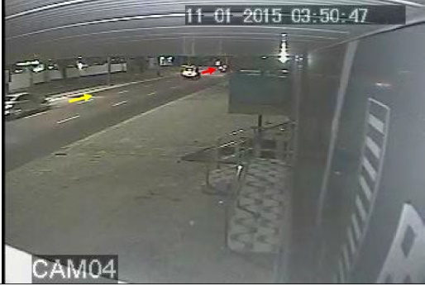 |  | 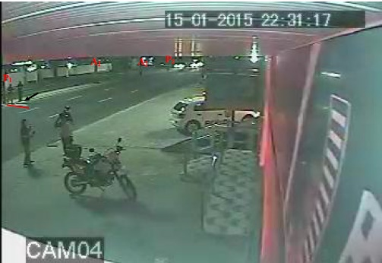 |  | 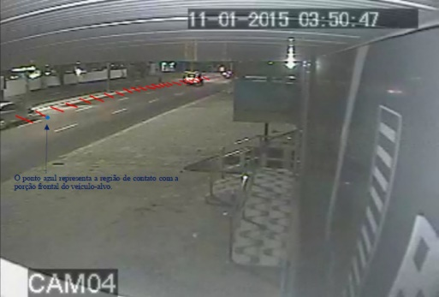
Figura 1: Mostra imagem dos dois veículos no dia da colisão |  | Figura 2: Mostra peritos fazendo marcação com um gabarito físico |  | Figura 3: Mostra sobreposição do gabarito digital à imagem da noite do acidente.
Os tempos t(n) foram obtidos pela fragmentação do vídeo em frames, e calculado em função da velocidade de captura. Assim, foi possível calcular a velocidade instantânea em três pontos distintos, além da velocidade média do veículo naquele trecho.
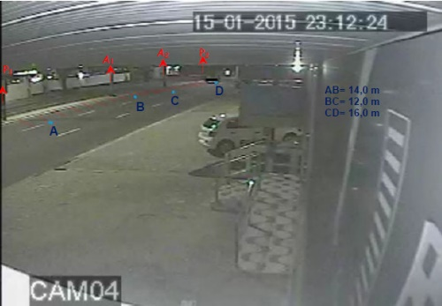
Figura 4: Mostra gabarito digital com todas as referências

Tabela 1 – V1 - Quadros, instantes e posição utilizados efetivamente nos cálculo das velocidades médias para os trechos AB, BC e CD indicados na figura 4. |  |  |  |  | Tabela 2 – V2 - Quadros, instantes e posição utilizados efetivamente nos cálculo das velocidades médias para os trechos AB, BC e CD indicados na figura 4.
Quadro (qn) | Instante (tn =n/fr) | Frame  (fr) | Posição (sn = s(tn)) |  | Quadro (qn) | Instante (tn =n/fr) |  | Frame  (fr) |  | Posição (sn = s(tn))
q₀ (veículo-alvo mais próximo do poste P1) | t₀ = 0/25 = 0 s | 23 | s₀ = s(t₀) = 4,0 m |  | q₀ (veículo-alvo mais próximo do poste P1) |  | t₀ = 0/25 = 0 s |  | 0 |  | s₀ = s(t₀) = 4,0 m
q₂₃ (veículo-alvo nas proximidades entre as arvores A1 e A2 | T₂₃ = 23/25 = 0,92 s | 23 | S₁= s(t₂₃) = 22,0 m |  | q₁₀ (veículo-alvo nas proximidades entre as arvores A1 e A2 |  | T₁₀ = 10/25 = 0,4 s |  | 10 |  | S₁= s(t₁₀) = 18,0 m
q₄₆ (veículo-alvo nas proximidades de A2 e P2) | T₄₆ = 46/25 = 1,84 s | 46 | S₂ = s(t₄₆) = 38,0 m |  | q₁₉ (veículo-alvo nas proximidades de A2 e P2) | T₁₉ = 19/25 = 0,76 s |  | 19 |  | S₂ = s(t₁₉) = 30,0 m
q₆₂ (veículo-alvo nas proximidades de P2 ) | T₆₂ = 62/25 = 2,48 s | 62 | S₃ = s(t₆₂) = 46,0 m |  | q₃₃ (veículo-alvo nas proximidades de P2 ) | T₃₃ = 33/25 = 1,32 s |  | 43 |  | S₃ = s(t₃₃) = 46,0 m

Após os levantamentos dos dados de espaço e tempo, foi possível estimar a velocidade em cada fração de espaço marcado (figura 1), obtidas as velocidades (figura 2) e comparadas a velocidade regulamentar de 80 km/h naquele trecho.

Tabela 3: V1 - Estimativas para as velocidades médias nos trechos AB, BC e CD mostrados na Figura 4. |  | Tabela 4 : V2 - Estimativas para as velocidades médias nos trechos AB, BC e CD mostrados na Figura 4.
VAB = (22,00 – 4,00) / (0,92) = 19,56 m/s = 70,41km/h ± 5 km/h |  | VAB = (18,00 – 4,00) / (0,40) = 35 m/s = 126 km/h ± 5 km/h
VBC = (38,00 - 22,00) / (1,84-0,92) = 17,39 m/s = 62,6 km/h ± 5 km/h |  | VBC = (30,00 - 18,00) / (0,76-0,40) = 33,33 m/s = 119,98 km/h ± 5 km/h
VCD = (46,00 – 38,00) / (2,48-1,84) = 12,5 m/s = 45 km/h ± 5 km/h |  | VCD = (46,00 – 30,00) / (1,32-0,76) = 28,57 m/s = 102,85 km/h ± 5 km/h

Foi utilizado o Teorema do Valor Médio: dados dois pontos M = (tm, s(tm)) e N = (tn, s(tn)) de uma curva contínua e suave qualquer , sempre existirá pelo menos um ponto intermediário I = (, s()) sobre ela de modo que a reta que cruza os pontos M e N (a reta secante r1) seja paralela à reta tangente à curva em (a reta tangente r2).
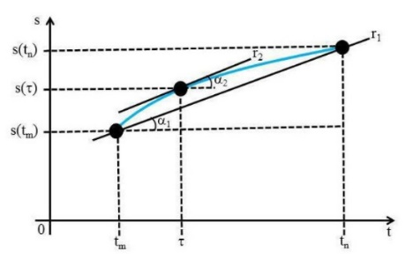
Figura 5: Esquema gráfico para entendimento do Teorema do Valor Médio

Considere que um veículo qualquer percorreu determinada distância em certo intervalo de tempo, resultando em certa velocidade média global. O Teorema do Valor Médio permite afirmar que em pelo menos um instante intermediário durante esse percurso a velocidade instantânea coincidiu exatamente com a velocidade média global calculada³.
Os resultados numéricos obtidos para as velocidades médias nos trechos AB, BC e CD, aliados ao Teorema do Valor Médio, permitem concluir que durante o percurso entre os pontos P1 e P2, em pelo menos um instante a velocidade instantânea de V1 foi de 45 km/h e de V2 foi 102,85 km/h;
Os resultados do trabalho revelaram que, em pelo menos três pontos do trecho estudado, o veículo V1 estava, no mínimo, considerando um erro de ± 5 km/h, com velocidade 30% acima do limite permitido de 50 km/h no trecho e que o veículo V2 estava, em algum momento, no mínimo, com velocidade 95% acima do limite permitido na hora da colisão.

REFERÊNCIAS BIBLIOGRÁFICAS

1– Organización Mundial de la Salud ( OMS). informe sobre la situación mundial de la seguridad vial 2015.
2- BRASIL. Decreto-lei nº 3.689, de 3 de outubro de 1941. Disponível em: <http://www.planalto.gov.br/ccivil_03/decreto-lei/Del3689Compilado.htm >. Acesso em: 16 jul. 2017.
3 - W. BIANCHINI & A. R. SANTOS. Aprendendo Cálculo com Maple. Disponível em: http://www.im.ufrj.br/waldecir/calculo1/calculo1pdf/capitulo_17.pdf. Acesso em: 16 jul. 2017.

